XXI районная туристско-краеведческая конференция «Мой край - Карелия».
в рамках Всероссийского конкурса «Отечество»

Номинация
"Летопись родного края"

«История посёлка Кривцы»

Воеводина Татьяна
обучающаяся 10 класса
МКОУ СОШ п. Кривцы
Руководители работы:
Хоботова Н. В., Лиукконен Л.В.

Кривцы 2018 г.

Содержание.

- Цель 1
- Задачи 1
3. Методы исследования: 1
4. Введение 2
5. Основная часть 2-17
а) начало строительства посёлка;
б) начало трудовой деятельности в леспромхозе;
в) деятельность сплавного участка в посёлке;
г) деятельность лесхоза
6. Заключение 17
7. Источники и используемая литература 17

История поселка Кривцы.

Цель работы:
1. Знакомство с историей родного поселка, осмысление понятия «Малая Родина».

Задачи работы:
1. воспитывать любовь к родному краю;
2. формировать интерес к прошлому и настоящему посёлка;
3. формировать представления жителей о последовательности событий в жизни посёлка;
4. углублять краеведческие знания о родном посёлке;
5. расширять представления о достопримечательностях своего посёлка, о происхождении названий улиц и его исторических памятниках;
6. бережно относиться к историческому наследию нашего посёлка.

Методы исследования: изучение литературы, периодической печати, беседы и интервью с жителями посёлка.

Любимый край среди лесов затерян
Никем и никогда ты не измерен.
Ты рос и поднимался в трудные года,
И люди приезжали именно сюда.
Вокруг тебя березы, сосны, ели.
Дожди, метели, вьюги песни пели.
Лесной наш край - ты дорог с детства нам,
И тянет нас всегда к родным местам.
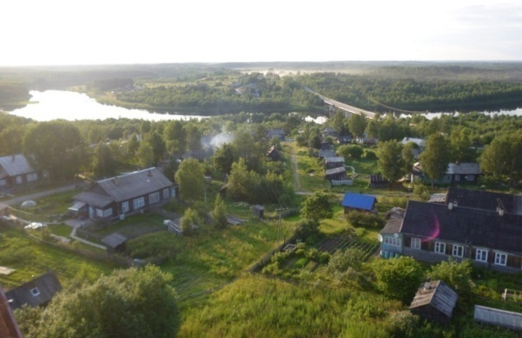
Мария Гагарская

На фото: поселок Кривцы, 2014 год.

Введение.
Жизнь любого населенного пункта похожа на жизнь отдельного человека: годы молодости и зрелости, расцвета и забвения, какие-то важные и незначительные события – все это и есть биография. Есть такая биография и у нашего поселка, которая складывается из жизненного опыта людей, немало сделавших для его процветания.
Ничто на земле не может быть ближе, милее, чем малая Родина. История страны складывается из истории малых городов, сёл, из истории людей, живущих в них. У одних - это большой город, у других - маленькая деревня, но все люди любят ее одинаково. У сегодняшнего ученика жизнь протекает в основном у экрана телевизора и компьютеров, где в большей степени показывают зарубежные фильмы и вовсе не воспитывают гражданина и патриота Родины.
Мы растем, взрослеем, но вот малую Родину мы никогда не забудем. Каждый человек должен любить свою малую Родину, знать ее историю, замечательных людей, которые здесь родились и выросли. Мы хотим рассказать историю своего поселка, который в 2019 году отметит 70- летний юбилей.
Основная часть.
Наш поселок расположен в 26 км от города Пудожа.
Название посёлка произошло от названия деревни Кривцы, которая раскинулась на правом берегу реки Водла.
Из справки Национального архива нам известно «В списке населённых мест Олонецкой губернии по сведеньям за 1905 год по Самсоновскому обществу Пудожского уезда значится: деревня Самсоновская (Кривцы), 12 домов, 13 семей. Жителей: 23 муж., 35 жен. Количество скота: 28 лошадей, 36 коров, 30 голов прочего скота. Деревня Тереховская (Кривцы), 10 домов,10 семей. Жителей: 30 мужчин, 25 женщин. Количество скота: 8 лошадей, 15 коров, 10 голов прочего скота. Деревня Кокуинская (Кривцы)5 домов,7 семей. Жителей:15 мужчин,14 женщин. Количество скота: 9 лошадей,15 коров,16 голов прочего скота. В деревне имелась школа.
Посёлок Кривцы расположен на левом берегу реки Водла. Он расположен между тремя реками: с юго - востока течёт река Юнга, она берет начало с озера Юнгозера, а с юго-запада течёт река Сомба, которая вытекает с озера Ладвозеро. С северо - востока течёт река Водла, она считается одной из самых крупных рек Карелии. ***
Начало лесозаготовительной деятельности приходится на 1929 г. т.е. 89 лет назад на территории Кривец начинает работать Сомбинский мастерский участок Пудожского леспромхоза. С 1938 г. по апрель 1942 г. здесь располагается 14-е Пудожское отделение Беломоро – Балтийского комбината НКВД СССР.
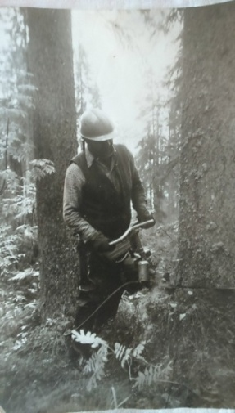
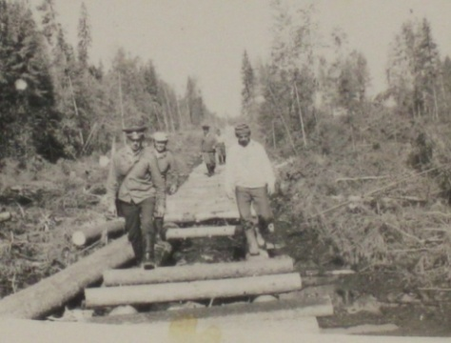

На фото: вальщик На фото: строительство узкоколейки
С 1942 г. по 1955 г. предприятие приобретает новый статус – Кривецкий лесопункт
Пудожского леспромхоза.
С 3 января 1956 г. образовывается самостоятельное предприятие – Кривецкий леспромхоз. Первым директором леспромхоза стал Рабков Михаил……Затем Муравьев, Гайдай М. И., Копосов Ф, А., Жуков Н.Н, до 1991 года, затем Сайгалов В.Н.
Заготовку леса вели вручную на левом берегу реки Водла, вывозили на лошадях. Через речку был построен наплавной мост (паром) для техники, а люди переправлялись на лодках.
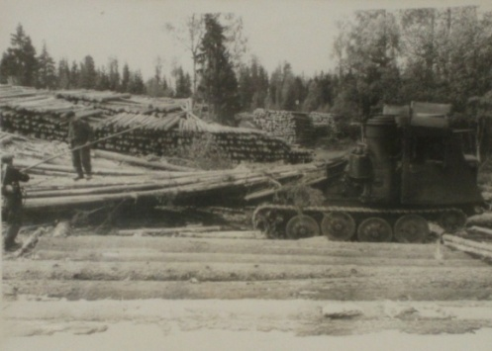
Затем лес вывозили на тракторах.
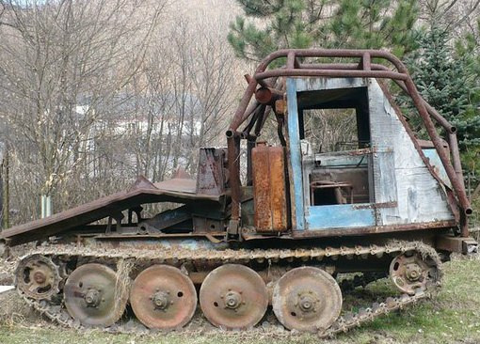

На фото: погрузка леса на трактора 70-е годы.

Примерно в 1953 – 1954 годах построили железную узкоколейную дорогу длиною в 70 км. Она была подведена к эстакадам нижнего склада и лес стали вывозить по железной дороге. *** Начальником дорожного движения был Копейченко В. И., Гришин М. И.
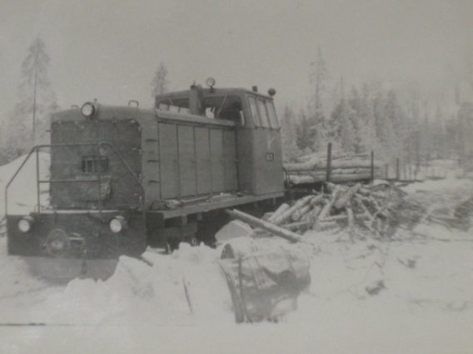
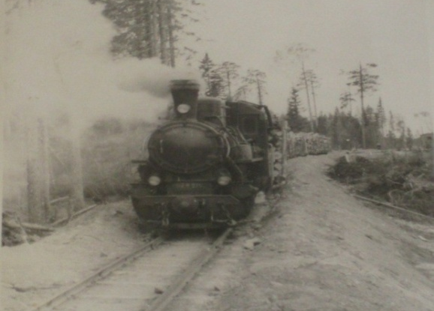

На фото: тепловоз ТУ – 6 На фото: паровоз
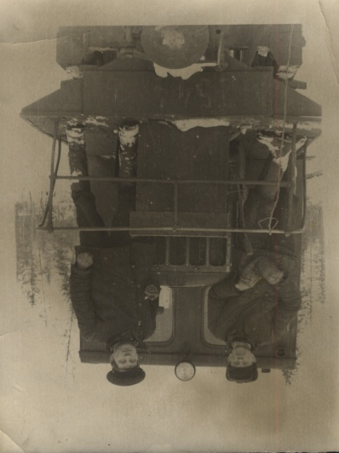
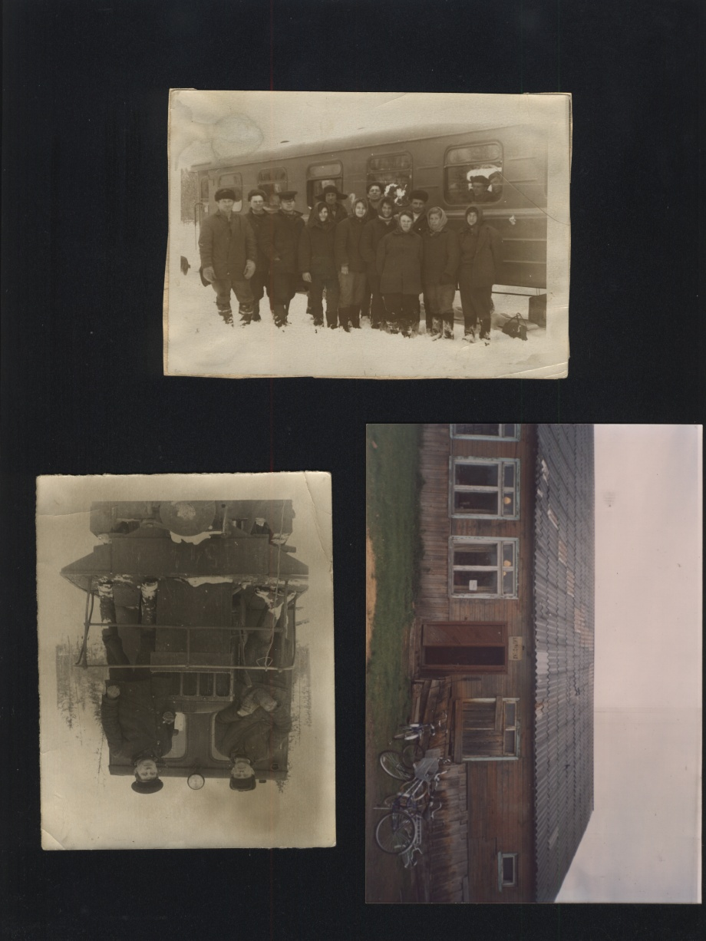

На фото: на перроне 70 –е годы

На фото: мотовоз 70 – е годы

Рельсы узкоколейки с многочисленными усами – ответвлениями уходят вглубь леса все дальше и дальше. И каждое утро больше двухсот человек отправляются в длительный, утомительный путь к лесным делянкам. Два часа туда – два обратно. В семь выезжают – в семь возвращаются. А что можно делать в поезде?
На окнах опускаются занавески, и киномеханик Валя Кулеш начинает утренний сеанс. Прямо в поезде, по дороге на работу лесорубы смотрят кино в передвижном кинотеатре « Берёзка».
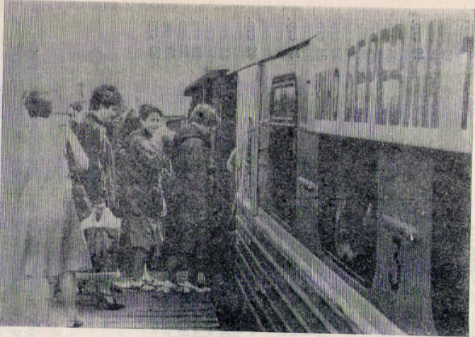
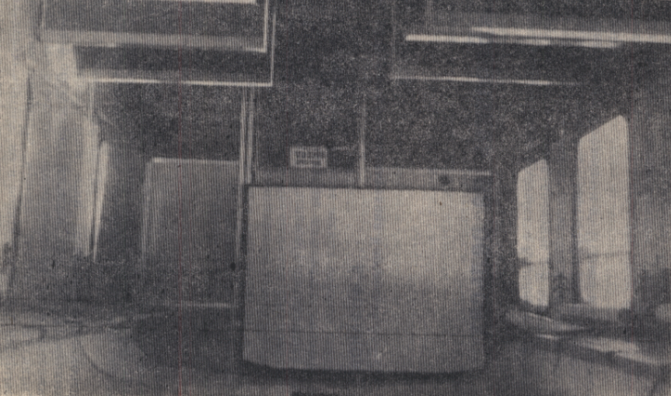
На фото: на перроне, у вагона в На фото: зрительный зал к/т «Березка»
к/т « Берёзка» 70 –е годы.
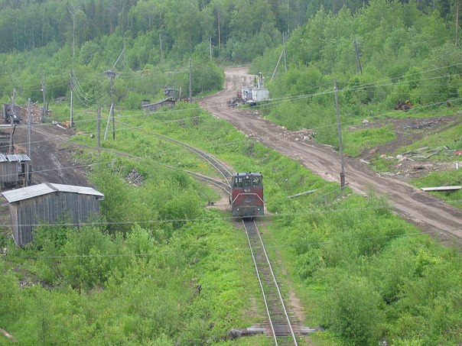

На фото: нижний склад

Рабочие трудились ударно, выполняли и перевыполняли план по заготовке и вывозу древесины. А руководство леспромхоза заботилось о рабочих, создавали хорошие условия труда, строили культурные центры, больницы, магазины. На участках были организованы перевозные столовые (котлопункты).

Из воспоминаний В. Н. Быковой (Горбачевой)
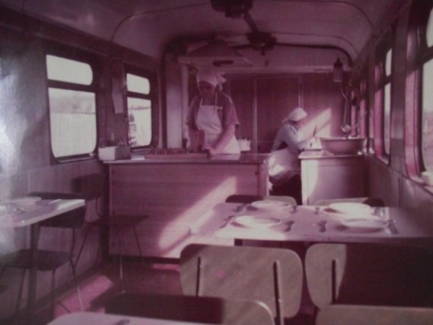
«Работать поваром в лес я пошла в сентябре 1970 г. Меня отправили на участок, где мастерами были Ломако М.С. и Ровенец Ф. А. Возили всех на машинах крытых брезентом. Продукты получали на кухне. Воду в бидонах везли собой. Меню составляли сами, старались разнообразить. Столовая была на больших санях. Внутри стояли длинные столы и скамейки вдоль стен. В углу - печка. Дрова помогали носить рабочие. Готовили каждый день первое, второе и обязательно компот. Суп варили всегда с мясом.

На фотостоловая 1980 – е годы
На второе тоже мясо натуральное. Готовили на 30 – 40 человек.
С 1972 года ездили на котлопункт( так называли нашу столовую) в вагонах. Бидоны с водой и продукты к поезду подвозили на лошади.»
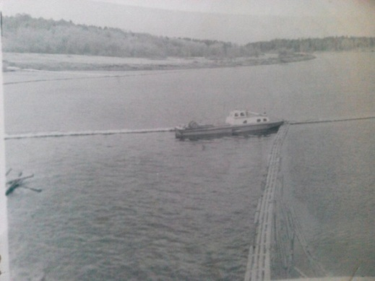
Сваленный лес грузили на трактора и везли на нижний склад. Здесь были установлены 4 башенных крана КБ- 572. Использовались для штабелёвки древесины – зимой, а летом для сброса древесины в реку Водла.

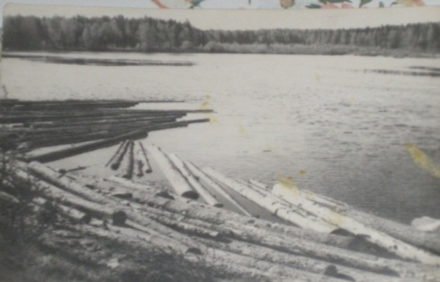

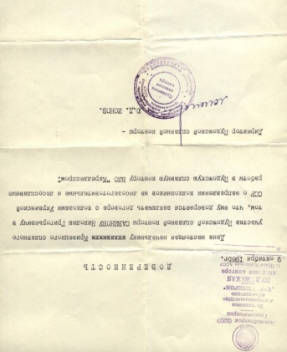
На фото: сплав древесины по реке Водла.

Лес «шёл» своим ходом по реке до п. Подпорожье, Пудожского района, а там рабочие грузили брёвна на баржи и отправляли дальше.
Сплавом леса по реке занималась организация Кривецкий сплавной участок, который начал свою деятельность в 1965 году. Начальником сплавного участка (по воспоминаниям Савиновой – Соколовой Т. Н.) был назначен её отец, Савинов Н. Г.
На период сплава леса привлекались сезонные рабочие с Украины, об этом свидетельствует данный докумнт.

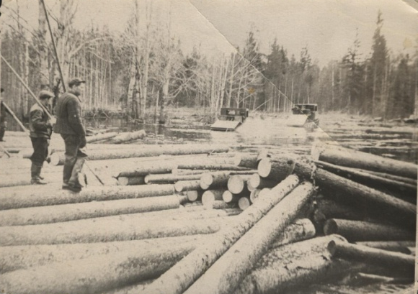
Доверенность

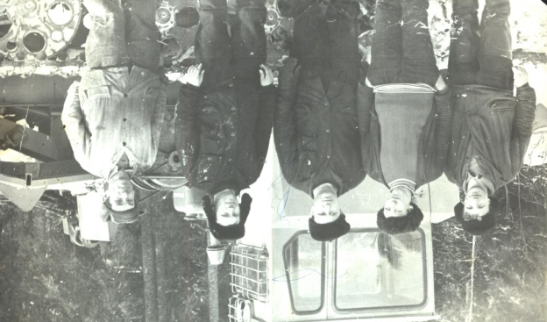

На фото: бригада сплавщиков
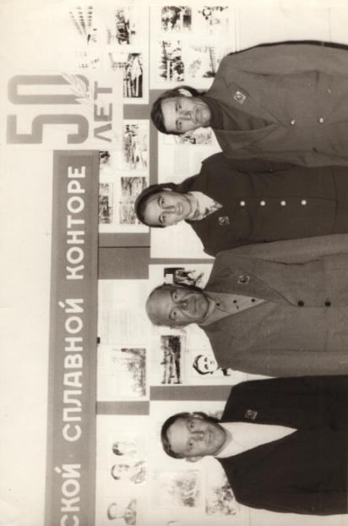
на рейде, 1970 –е годы. На фото: бригада сплавщиков – 1970 –е г.

« Сплавщики» - так их все называли, жили на ул. Котовского (назывался Сплавучасток). У них была своя общественная баня, свой клуб – « красный уголок», продуктовый магазин, конюшня, хозяйственный склад. Дома они строили бревенчатые. Улицу тоже называли сплавной.

На фото: делегаты сплавного участка пос. Кривцы на праздновании 50 – летия сплавной конторы Ефремов П.Д., Савинов Н.Г., Новик М., Леньков П.

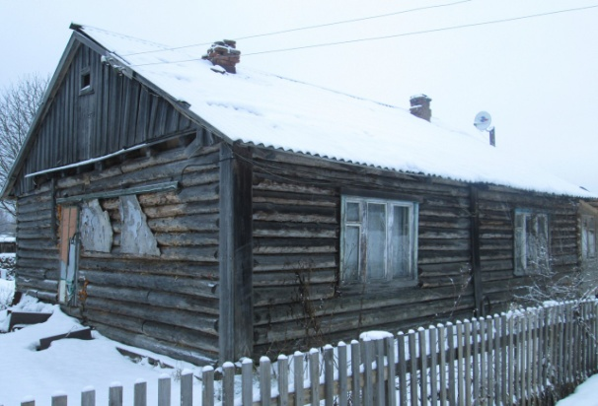

На фото: такие дома строили «сплавщики».Дома и сейчас служат людям – 2018 г.
Сплав по реке прекратили в 90 –е годы. Лес стали вывозить лесовозами.
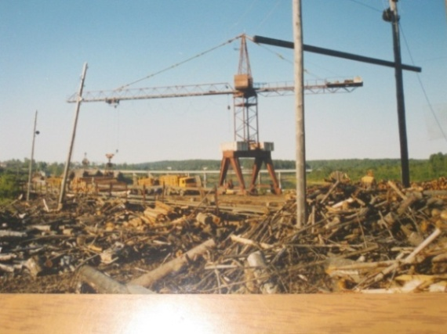
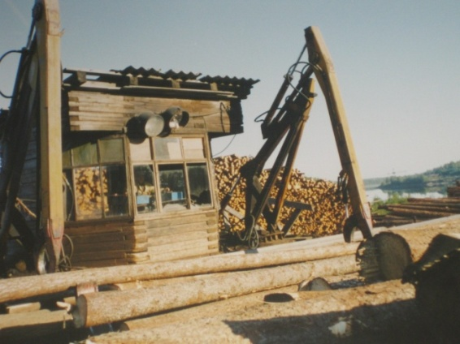

На фото: нижний склад. На фото: ЛО – 15С

ЛО – 15С – полуавтоматическая линия для раскряжевки древесины. Работали операторы. Линия введена в эксплуатацию в начале 80-х годов.
В начале 80-х годов на нижнем складе была установлена вторая установка по производству щепы – УПЩ. Первая была с середины 70-х на берегу р. Сомба. Щепу возили на Кондопожский ЦБК.
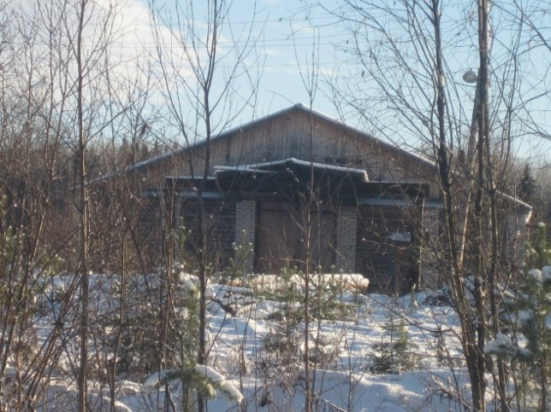

На фото: бывшее здание пиломастерской.

Вот что осталось от пилорамы. А совсем недавно здесь «кипела» работа. Работали две бригады в две смены. Из древесины пилили доски и отправляли в Кондопогу, Мурманск и др. города России.
В 80-х годах столярная мастерская очень выручала леспромхоз. Делали для ремонта домов оконные рамы, дверные коробки, вагонку, половые доски. Начинал работать Рутковские отец и сыновья Анатолий и Юрий. Затем Голубцов М.Т., Зайцев А., Таращик В.В., Биккужин В. А., Агалаков С.
Из воспоминаний Гурбиной Н.Т. (1936 г.р.),
проработавшей мастером на пилораме с 1971 г. по 1998 г.

При образовании леспромхоза через некоторое время была организована шпалорезка, здесь пилили бревна на шпалы. С течением времени был образован еще распиловочный пункт – пилорама. Бригада работала одна. Подавали сцеп с хлыстами по железной дороге, выгружали и разделывали на сортименты (по заказу леспромхоза). Сначала выгружали вручную, затем пришли технологии и стали выгружать с помощью лебедки. Лес подавали разной дины: 6 метровый шел на распиловку бруса и доски; 4,5 м – на распиловку шпал. Готовые длинные шпалы пилили дорожники на куски по 1,5 м.
Шпалорезка и пилорама работали по очереди, все зависело от заказа пиломатериала.
Готовый пиломатериал грузили на вагонетку и вывозили на улицу, где складывали в штабель по видам пиломатериалов.
Этот пиломатериал вывозили на тракторах, использовали его для строительства и ремонта квартир. И из него же получали половую доску, рамы, вагонку, обналичники. Это необходимо было для ремонта и строительства домов. Некоторое время лес, который шел на распиловку, сплавляли по Юнге, дальше в Сомбу, а затем в Водлу. Фаут пилили на дрова.
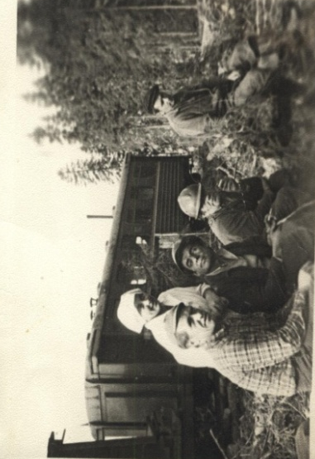
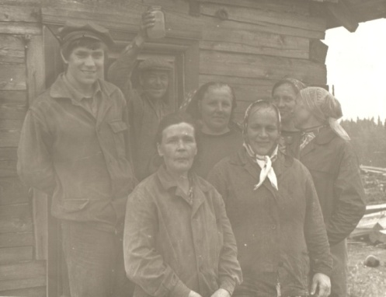

На фото: Федулов В.И, Милевич Е., Милевич Я, Егорова В. , Пачикова, Григорьева Т.П, Гурбина Н.Т.

На фото: бригада лесозаготовителей
в обеденный перерыв 70 –е годы.
С началом развития лесного хозяйства стали строиться посёлки лесозаготовителей. Так в 1949 году началось строительство посёлка Кривцы на левом берегу реки Водла. В 1950 году первыми домами были бараки (общежития).

Из воспоминаний А. М. Шляминой.

« Наша семья приехала в деревню Кривцы в 1949 году. Жили мы в двухэтажном доме. Вместе с нами жила семья Сергиенковых. За деревней была пекарня. В этой деревне была часовня, из которой позже сделали клуб. А также изба - читальня, в которой работал Нецветаев А. Ф.. На месте нынешнего дома Рулёвых была школа. В ней работали: Шлямина А.И., Калия К. П., Никитина . А. и другие. Был Сельский совет возле дома Максимовых, чайная и напротив нынешнего дома Рулёвых, магазин.
Тогда посёлка ещё не было. Посёлок начали строить в 50-ых годах. В 1952 году мы переехали жить в поселок. Недалеко от берега реки, был семейный барак, потом начали строить дома. Дороги не было, была сплошная глина.
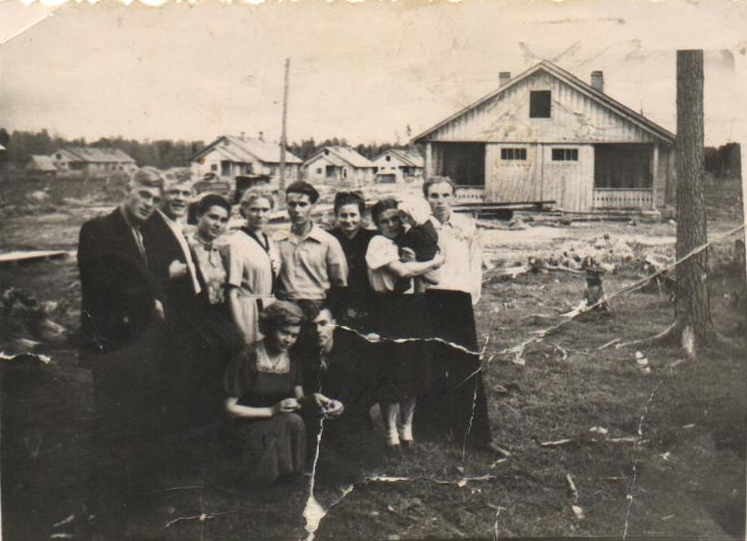

На фото: строительство поселка, первые жители 1960 – 70 –е годы.

Первые появившиеся дома были деревенскими (внизу держали скот, а сверху жили люди). Первый магазин в посёлке появился возле нынешнего дома Плющай на ул. Горького.

Из воспоминаний М. А. Лёвина.

Первая маленькая школа была на ул. Горького (в доме, где жили семьи Хоботовых, Плугиных, Горбачёвых). В доме на ул. Горького (Шпаковских) располагалась больница, а за стенкой в квартире Богдановых была библиотека. Государство заботилось о людях, их здоровье, культурном досуге. Инфраструктура развивалась вместе с производством.
Постепенно начали приезжать люди, и численность населения значительно увеличивалась. Приезжали рабочие с Украины, Белоруссии, Молдавии.
Одной из первых семей в 1949 году из Белоруссии в посёлок приехала семья Алиновских. Глава семьи Михаил Павлович работал помощником машиниста на паровозе, затем на тепловозе. Какое – то время Михаил Павлович трудился на одном тепловозе вместе с сыном Владимиром. Лесной посёлок Кривцы для семьи Алиновских стал родным. Их семейный стаж почти 400 лет.
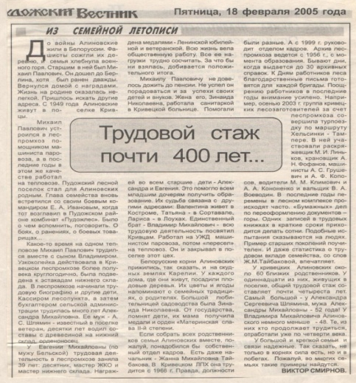

На фото: статья из газеты
«Пудожский вестник» за 18.02. 2005 г.

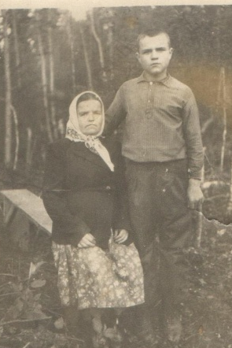
Из воспоминаний А.А. Климантовича.

В 1950 – м году приехала в посёлок семья Климантович.
В поселке уже жили семьи: Борисовы, Алиновские, Дудкины, Перевязкины, Демидовы, Наумовы и др. Все жили в бараках.
Поселок только начинали строить. Моста не было, людей (по 20 человек), коров и продукты перевозили на лодке.
С 1969 года по март 1991 года Арсений Александрович Климантович работал в перевозном кинотеатре «Березка». Фильмы были черно – белые и цветные. Основная профессия – тракторист.

На фото: семья Климантович 1952.год.

Из воспоминаний Дудкиной Тамары Алексеевны
(1939 год, родилась в деревне Кривцы)

Строительство посёлка началось в 1949 – 50-х годах. Сначала была деревня Кривцы. Моста не было, переплывали на лодках. Был клуб (где сейчас дом Шурминых), была пекарня. В 50-х годах работал кирпичный завод (где сейчас дом Солодяжникова), там месили глину, после этого делали кирпичи. Телевизоров не было, первый телевизор был форматом 10х20. Собиралась вся деревня для просмотра. Первое время в посёлке электричества не было, пользовались лампами.
В кинотеатре проходило по 2-3 сеанса, больше всего любили индийское кино, даже не хватало мест, приходили со своими стульями. Автобусы до Пудожа не ходили, до Пудожа добирались пешком, иногда возили на лошадях. Дороги были плохие, много грязи на улицах. Когда директором леспромхоза был Н.Н. Жуков, улицы заасфальтировали.
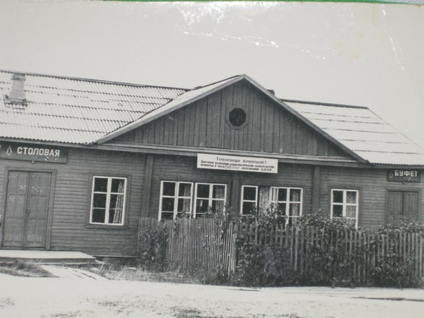
Сельский совет был с самого начала строительства посёлка. Долгое время Председателем работал Нецветаев Алексей Федорович.
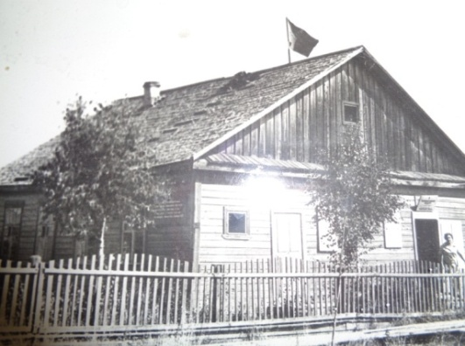

На фото: здание Сельского совета 1968 год. На фото: столовая в пос. Кривцы. Ныне магазин «Реал».
Воду подвозили на специальной машине. Жители, а особенно дети называли её – водовозка. Долгое время на ней работал Данильчук А. А - добрый, безотказный, ответственный дядя Саша – так его называли в то время дети.
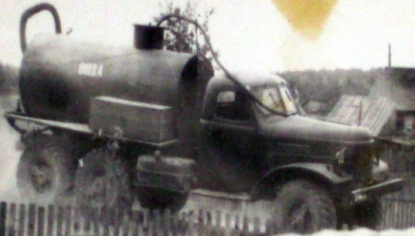

На фото: водовозка, примерно 70 – е годы.

В 1974 году токарь УЖД Дёмин Ю.В. был избран депутатом Верховного Совета СССР. Он получил наказ от односельчан протянуть в посёлке водопровод. Юрий Васильевич обещание сдержал и в 1974 году в поселке был проведен водопровод. На каждой улице оборудованы колонки. Чтобы вода поступала в колонки, построили водонапорную башню.
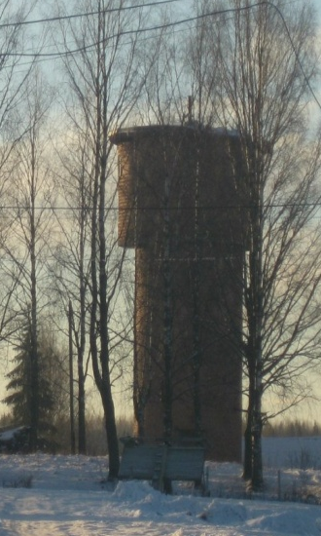
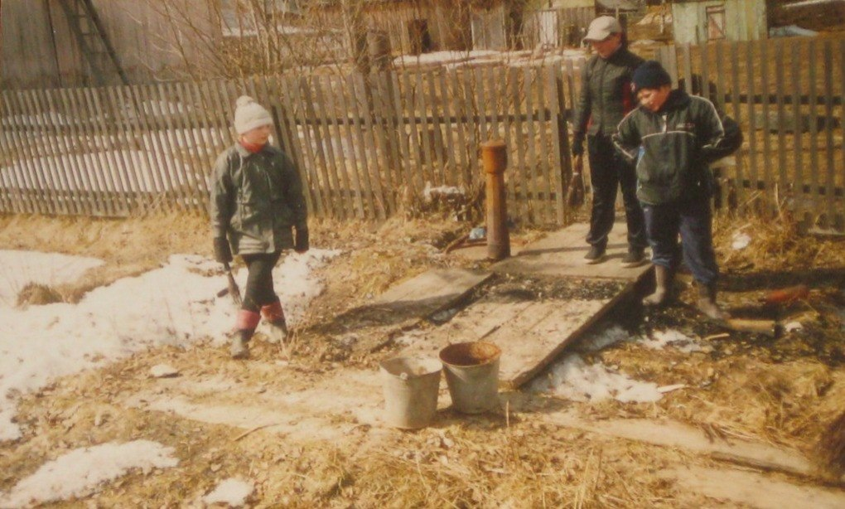

На фото: водонапорная башня и колонка

В 2011 году водопрвод пришёл в негодность, необходим ремонт, но в поселении не было средств, для ремонта водопровода, и опять вернулись к подвозу воды на машине.
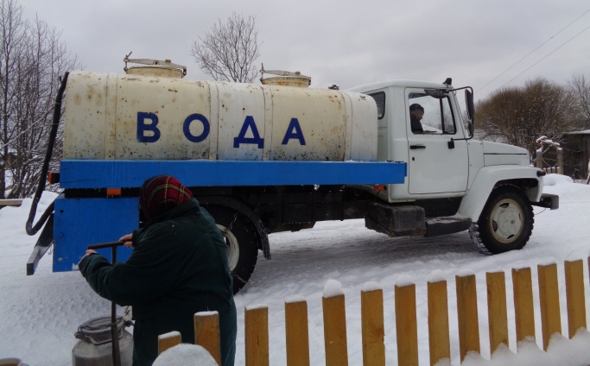

На фото: наша новая водовозка - 2017 г.

Примерно в конце 60-х начале 70-х годах были построены больница – стационар и аптека, а улице дали название Больничная.
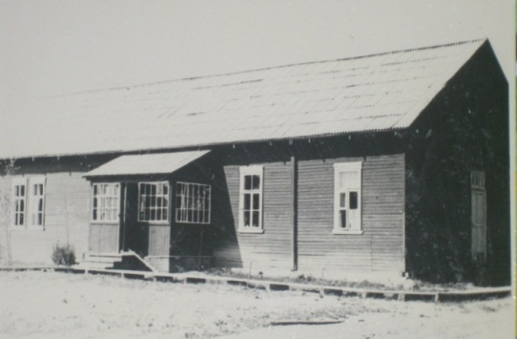

На фото: здание больницы – стационара -70 –е годы.
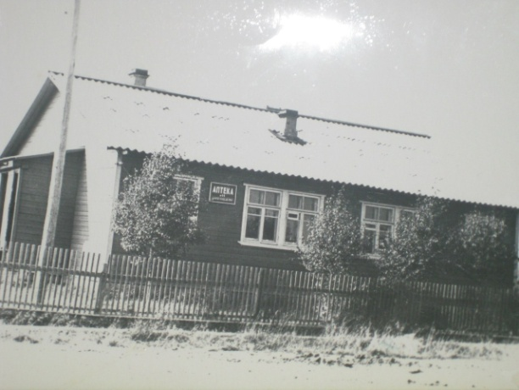
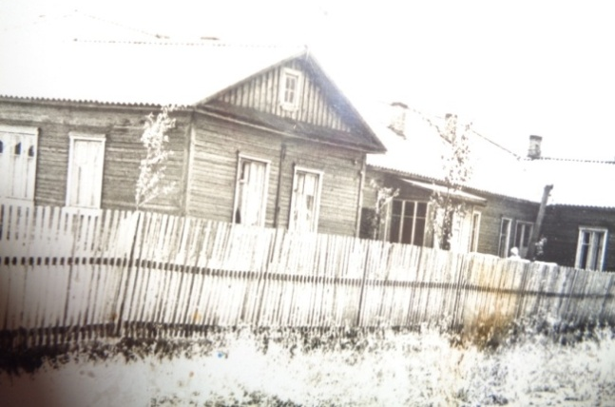

На фото: аптека на ул. Больничная. На фото: бывшая амбулатория.

Первыми улицами были: ул. Горького, Лесная и Центральная.
В настоящее время в поселке 18 улиц, самая молодая улица - переулок Луговой там всего 5 домов. Начиная с 1952 – 53-х годов появляются магазины: хлебный, хозяйственный, промтоварный, овощной, книжный, продуктовые и почта.
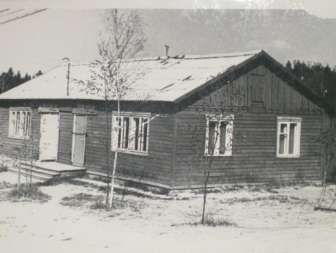
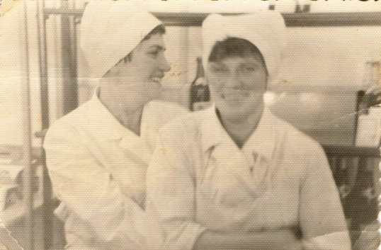

На фото: овощной и продуктовый магазин,
Функционировал до 2000 г. На фото: Продавцы – Семкина Е. В.,
Денежкина (Дудкина) Т.А. – 1960 –е годы.
В 1960-х годах открылся продовольственный магазин № 1Кривецкого леспромхоза.
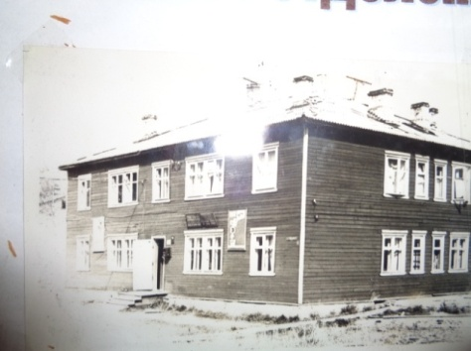
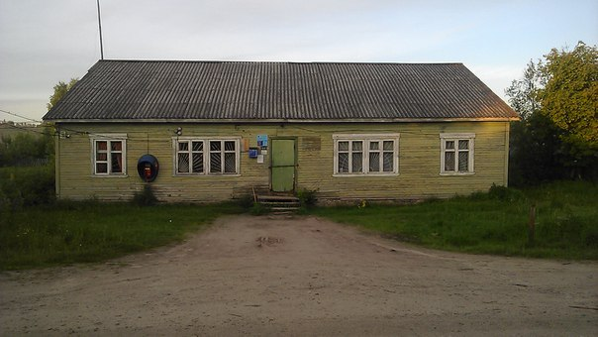

На фото: здание почты
(тогда и сейчас).

Сейчас в этом здании только почта, а раньше оно было двухэтажным. На первом этаже был телеграф, почта и сберкасса, а на втором – жилые квартиры. Начальником почты долгое время была Фомина А. П.
Администрация леспромхоза была расположена в здании на месте нынешней остановки (фото не сохранилось). Затем было построено новое двухэтажное здание. Здесь находились партком, профком, комитет комсомола Кривецкого ЛПХ.
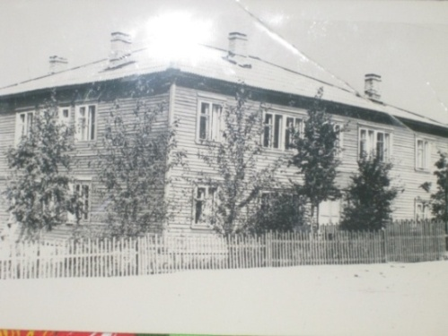

На фото: здание конторы леспромхоза (просуществовало до 1987 года).
Здесь же были ОРС, партком, комитет комсомола. Посёлок рос и развивался, жизнь бурлила. Жители поселка работали, заготавливали лес, строили дома, играли свадьбы, рождались дети, праздновали крестины, провожали новобранцев в армию. Первым новорождённым ребёнком, зарегистрированным в с/с посёлка Кривцы, была Федулова А.А., хотя их семья жила в д. Отовозеро.
В конце 1953 г. была построена Кривецкая семилетняя школа, рассчитанная на 200 детей. Улица, на которой была возведена школа, получила название Школьная. Сейчас улица называется Гагарина.
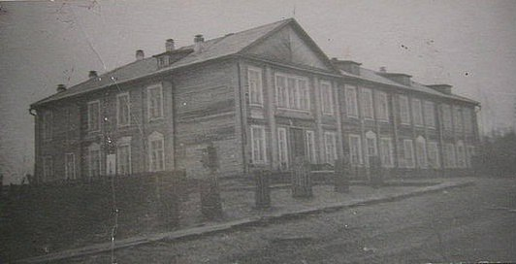
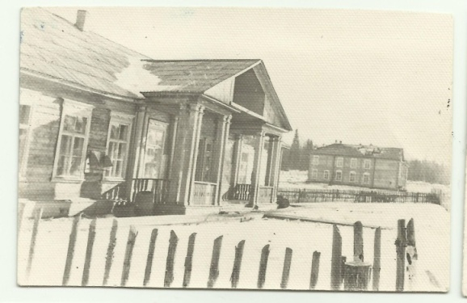

На фото: здание начальной школы 1974 год. На фото: здание средней школы.

В 1954 – 1955 уч. году в новой школе стали заниматься ученики 1-7 классов, проживающие в новом поселке и близлежащих деревнях. Первым директором поселковой школы стал Сухарев Дмитрий Федорович, вместе с ним начал работу преподавательский состав: Горшковы Иван Петрович и Антонина Александровна, Баранова Клавдия Михайловна, Шарабурко Мирьям Васильевна и многие другие. А с 1959 г. школа становиться средней. За эти года сменилось не одно поколение учеников. Многие Кривецкие выпускники выбрали нелёгкий путь учителя. Некоторые и сейчас работают в ней.
Учениками нашей школы были такие известные люди как начальник ФСБ Анкудинов Василий Алексеевич, Остафейчук С. Г. – директор Пудожлес, Жемайтук В.И. – заслуженный работник культуры РК.

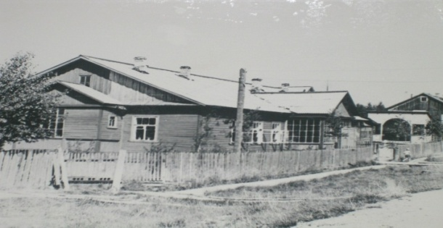
В конце 50-х годов стали строить детские сады и ясли. Было построено три детских сада и ясли
Детский сад «Зайчик» открылся в 1961г. Сначала
в садике работало 8 групп, которые посещали 180 детей.
С 2003 г. детей стало меньше, и группы сократились
до 4. Первым директором д/с была Коновалова М. В.
Затем Виноградова П. И., Плющай Л. В., Елисеева Н. А. На фото: детский садик «Светлячок»
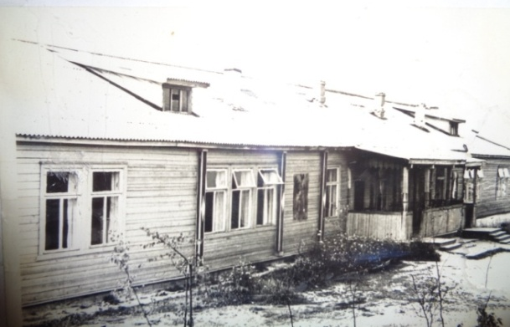
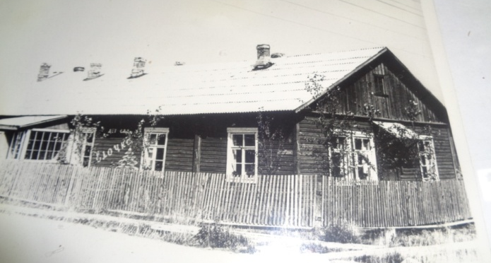

На фото: д /с « Зайчик» На фото: д /с « Ёлочка»

Первой заведующей д/с «Ёлочка» была Шведкова Г. П.
Кривчане не только хорошо работали, но и умели отдыхать.
(Из воспоминаний Нестер А.А.) На улице Горького (где сейчас дом - 6а) была сделана танцевальная площадка. По краю площадки – лавочки. Вечерами после работы собиралась там молодёжь, танцевали под гармошку. Гармонисты – Шпаковский Иосиф .. и приезжие парни. Любили танцевать «Польку». Но это только летом.
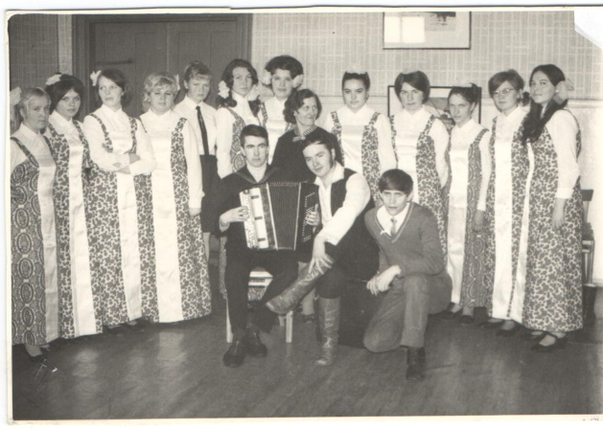
Заботилось о культурной жизни молодёжи в поселке руководство леспромхоза. Построили небольшое временное здание для клуба. Директором клуба была Стасюкевич Мария Ильинична.
Новый клуб был построен в 1971году. В новом клубе долгое время заведующей была Альдона Антоновна
Степановичене. Не одно поколение молодых людей играли, пели и танцевали на сцене ДК.
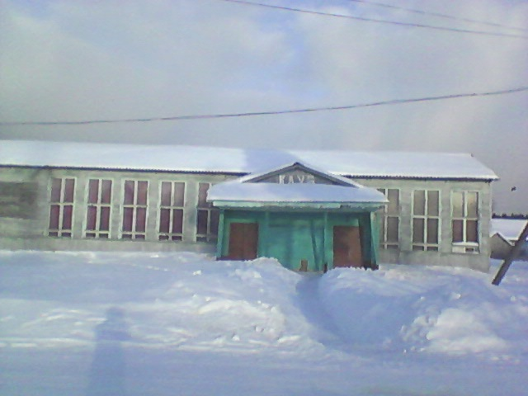

На фото: агитбригада 1970 г.

На фото: здание ДК.

В 1967году построили кинотеатр « Луч».
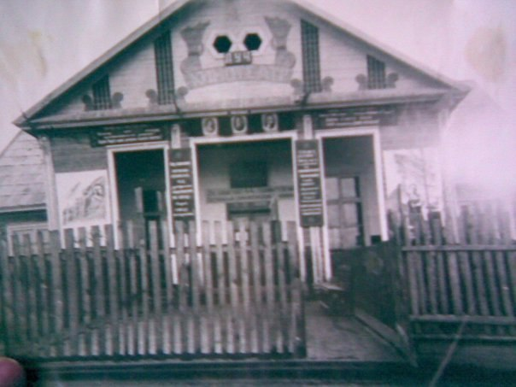
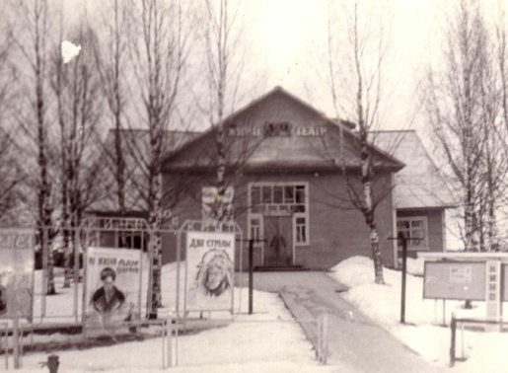

На фото: кинотеатр «Луч» в 60-х годах. На фото: кинотеатр после ремонта

Воспоминания Т. Ф.Долбак

В 1969 году я приехала на работу в п. Кривцы киномехаником в кинотеатр «Луч». Директором работала Побирская Галина Ивановна. В коллективе работали: я (киномеханик), Лисневская Антонина (киномеханик), Кулачик Коля (киномеханик), Копосова Ольга Николаевна (кассир), Рулёва Шура (её все звали баба Шура, контролёр), Верташонок Вера Геннадьевна (уборщица), Абрамов (сторожом), после его работала дворником Кудина Ирина Харитоновна.
Зал был на 150 мест.
При кинотеатре работал детский кинотеатр «Ленинец». Ребята под руководством взрослых продавали билеты на детские сеансы, следили за порядком и чистотой, крутили фильмы. Перед сеансом кинофильма читали сводки, которые брали в леспромхозе о передовых бригадах, о передовиках производства.
Приезжали артисты кино: Н. Крючков и Ладынина, которая играет в кино «Свинарка и пастух». Перед сеансами играла музыка на улице. Перед кинотеатром была Доска Почёта с фотографиями передовиков, работающих в леспромхозе. В посёлке стояли щиты, где вывешивали афиши. В кинотеатре было сразу печное отопление, потом сделали электрическое. Первым директором был Якушев. При нём посадили берёзы у кинотеатра. Сейчас это красивая берёзовая аллея, которая напоминает о возрасте нашего посёлка.
В 1957 году открылась библиотека на улице Центральной в здании общежития (фото не сохранилось). Работали в библиотеке Останина Галина Михайловна, Шиндакова Екатерина Ивановна, Мироненко Н.Г., Потахина Ю. П., Ульянова Г. А. и др. Сейчас в библиотеке около 10 000 книг.
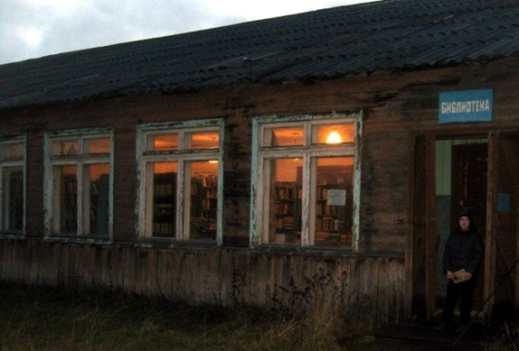

На фото: здание библиотеки в 80-х годах.

Сейчас, уже более 30 лет, заведует сельской поселковой библиотекой Лиукконен Л. В. Хотя сейчас век компьютеров, но книга всегда остаётся лучшим другом и помощником человека. В зале библиотеки у Людмилы Викторовны, всегда тепло и уютно и всегда есть посетители. В библиотеке проводятся праздники и игры для детей, а также встречи с взрослым населением – это тематические вечера, посвящённые писателям, артистам, деятелям культуры и др.
В 1959 году был построен деревянный мост через р. Водла.
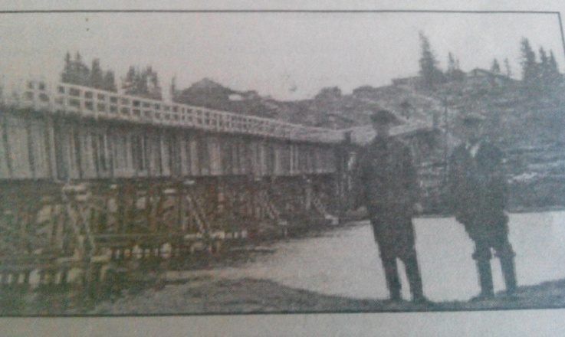

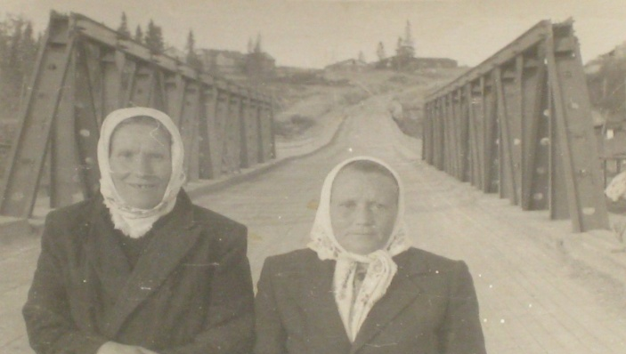

На фото: строительство моста.
Фото из газеты «Пудожский.вестник» от 15.11.2012г.

На фото: старый деревянный мост 70 –е годы.
А в 1978 году строителями из Ленинграда был построен железобетонный мост.
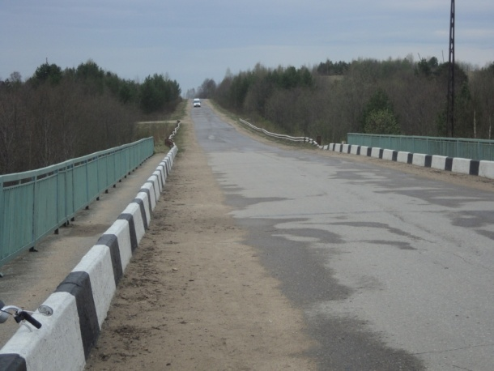

На фото: новый железобетонный мост федерального значения.

В 1950-х годах была построена общественная баня на 2 отделения: мужское и женское по ул. Островского (фото не сохранилось). Это третье здание бани по ул. Первомайской.
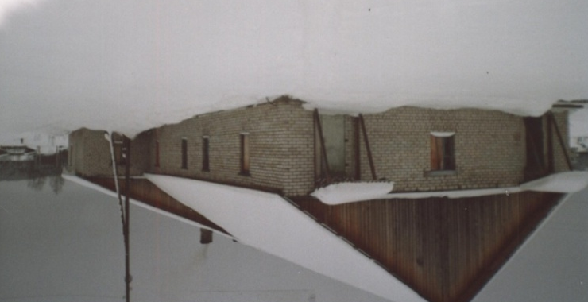

На фото: общественная баня 80 е годы.

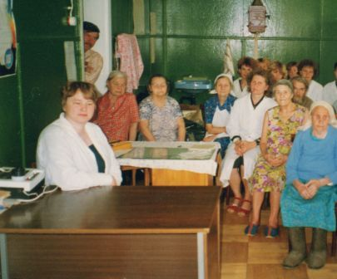
Дом Сестринского Ухода был построен в 1988 году, хотя здание предназначалось для гостиницы.
Некоторое время здание служило общежитием. В декабре 1995 г. стал работать ДСУ. Заведующей ДСУ работала Швыдкая Т.С.

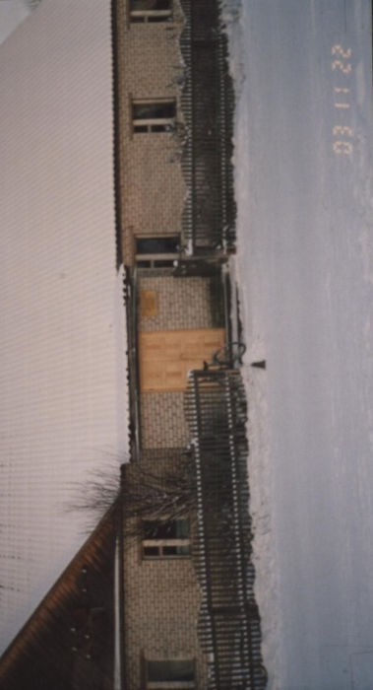
На фото: Т.С. Швыдкая со своими подопечными.

На фото: здание ДСУ.

В 1965 году в поселке появилось телевидение. В1986 г. рабочие леспромхоза построили телевышку высотой 24 м., и в 1990г. телевышка стала принимать 3 программы со спутника.
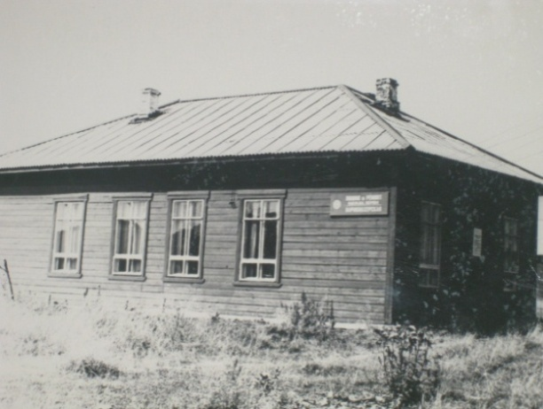

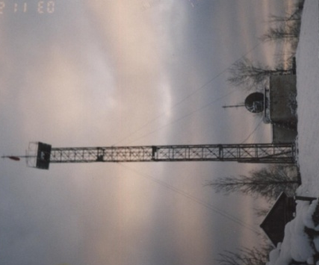

На фото: телевышка. На фото: здание КБО ( швейная, сапожная мастерская)

Начиная с 1952 – 53-х годов появляется КБО (швейная и сапожная мастерская).
Долгое время там работали: Кунцевич В.М. – портной (шил мужские костюмы), Зыкова Л. В, Дербанова З.А., Лома Г.А.
В сапожной мастерской работал Лучинин Л. И. В этом же здании располагалась парикмахерская. Работали Иванчилова А.С. и Сорокина Т.

Начиная с 60-х годов в Кривецком леспромхозе начала действовать пожарная часть. Была одна машина Газ-66 и 3 водителя – Тарасюк Ю.Ю., Соловьёв П.М., МошинА.А.
В 1979 году пожарная часть стала существовать как самостоятельное предприятие. Ввели спецодежду, единицы пожарных и начальника караула. Первым начальником части был Белый А. С. Здание первой пожарной части находилось на ул. Первомайская. Работа заключалась в контроле над жилым фондом и производственными объектами. При пожарной части работал кружок ЮДПД (юношеско - добровольно пожарная дружина). В 80-х годах в часть поступили 2 новые пожарные машины Зил-131 и Урал. Долгое время начальником пожарной части работала Долбак Т.Ф. В настоящее время начальник пожарной части - Некрасов Л.Л.
В 70-х годах в посёлке появилось овощехранилище. В нем хранили картошку, свеклу, морковь, которую выращивали в деревне Кривцы. Так же в овощехранилище квасили капусту, солили грибы, и всё это шло на продажу населению. В осеннее - весеннее время для переборки моркови и картофеля привлекались учащиеся школы. В овощехранилище работали: Куц М.А., Копылова А.А., Шмагой Л.А., Дудкина Т. А.
В 1987году были заасфальтированы первые улицы. Леспромхоз рос и развивался. Строили новые жилые дома, появлялись новые предприятия.
В 1988 году воздвигнута Стела воинам-землякам, погибшим в годы 2 мировой войны 1941-45 годов. На фронтах войны воевали 128 кривчан, лишь 11 осталось в живых.
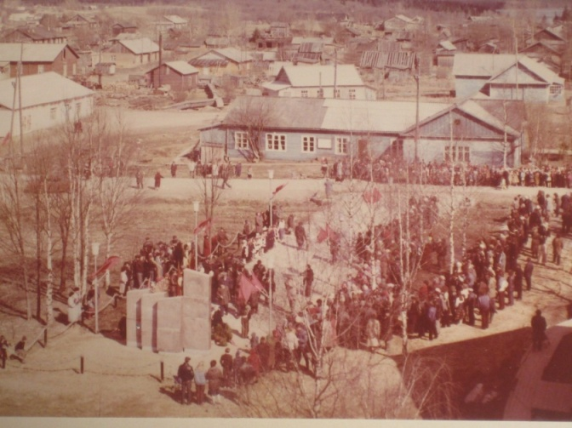
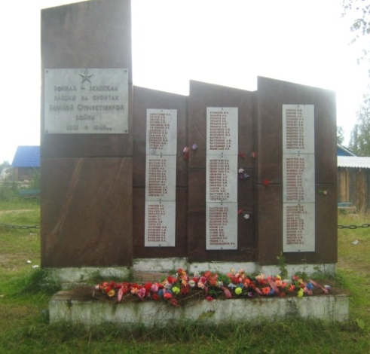

На фото: открытие памятника воинам – землякам 1988 г.
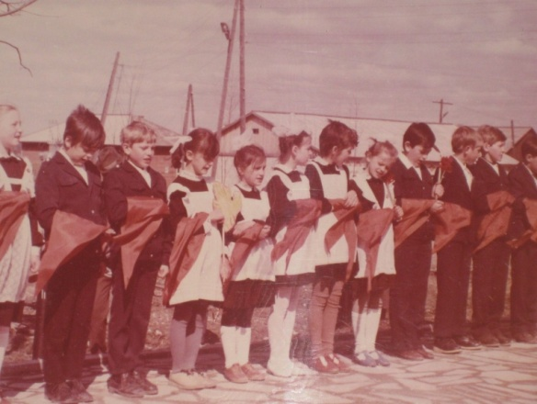

На фото: приём в пионеры у Стелы 1990 г.

Идея увековечить память погибших земляков, пришла Нецветаеву А. Ф. – председателю сельского Совета, участнику ВО войны. Его идею поддержал секретарь парткома Фомин Н.И.. Они составили списки погибших земляков, нашли большой камень у дома Шурминых. Первоначально хотели выбить фамилии на камне, но директор леспромхоза Жуков Н. Н. заказал проект памятника в г. Петрозаводск. Красный гранит привезли из г. Питкяранта. Было решено сделать стелу в виде развевающего красного знамени, где высечены имена погибших земляков в годы ВО войны.

Спортивный зал был построен в 1889 году.
Финансировало постройку республиканское министерство образования. Строили здание рабочие Кривецкого леспромхоза.
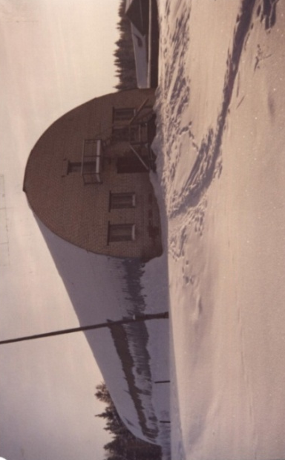

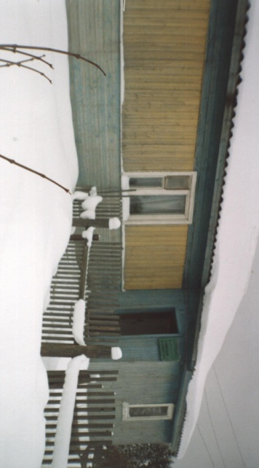
На фото: здание спортивного зала

На фото: новое (третье) здание лесхоза (наши дни)

Первым директором Кривецкого лесничества был Шведков А. Я.. Более 25лет в лесном хозяйстве проработал Тюрин А.А.. В Кривцах его наставниками были инженер лесного хозяйства Никитина В. А., Дёмин В.А. , Шабанов И.Ф.
Большая работа велась нашими лесниками. Как вспоминает А.А. Тюрин: «Начиная с 1973 по 1983 год, выполнены работы по мелиорации лесных земель более10 тыс. га. В 1970 -1980-х годах велась работа химическими средствами с помощью авиации для борьбы с нежелательной древесной растительностью. На площади в 500 - 600 га велись посадка и посев леса. С помощью тракторов ЛКТ – 80 и МТЗ -82 проводилась большая работа по осветлению леса».
Кроме всего прочего в лесничестве перерабатывали хвою и получали хвойную муку, заготавливали берёзовые веники, солили грибы в больших бочках.

Кривчане умели работать. Несколько лет Кривецкий леспромхоз занимал 1-е места по вывозке леса. О лучших бригадах и передовиках производства рассказывали в районной газете.
В 2001 году в честь 45-летия леспромхоза были выпущены памятные значки, которые дарили лучшим работникам леспромхоза.
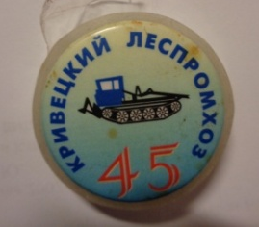

На фото: значок, в честь 45-летия леспромхоза.
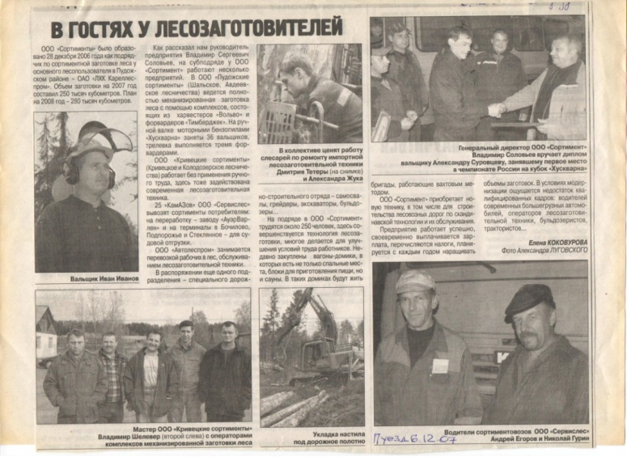

На фото: бригада рабочих нижнего склада
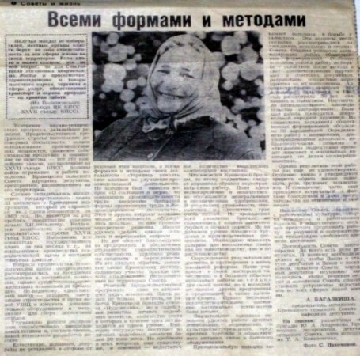
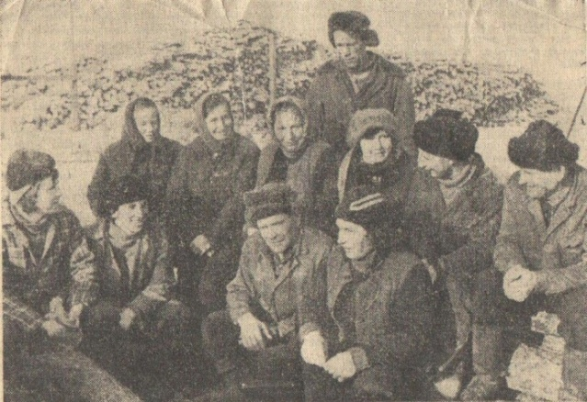

На фото: разметчица из бригады Ю. А. Андронова,
Депутат сельского совета Ковалевская Т. А.
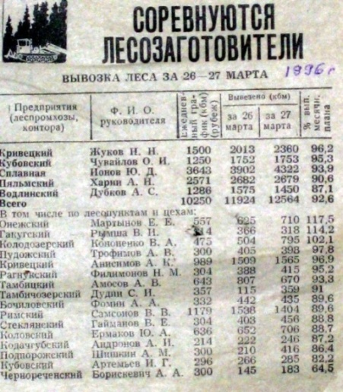

На фото: газета «Знамя труда» за 1976г.

Заключение.
Мы считаем, что работа не закончена, ещё есть, что вспомнить и рассказать о нашем посёлке. И мы будем продолжать искать факты, документы и продолжим писать историю своего посёлка. Думаем, что собранный нами материал будет интересен для учащихся и жителей посёлка, он может быть использован для внеклассных мероприятий в школе. Все мы понимаем, что любовь к Родине начинается с любви к близким и к тому месту, где мы живём. А не любить это удивительное красивое место невозможно. И эта любовь ещё больше укрепляется через уважение к заслугам людей, которые жили и живут в нашем посёлке Кривцы.
Говорят, что гражданство и патриотизм начинается со знания истории и любви к своей малой родине. А историю своего посёлка нам обязательно надо знать и помнить для того, чтобы не исчезло бесследно прошлое. Плох тот народ, который не помнит, не ценит и не любит своей истории.
Источники информации

1. Смирнов В. Трудовой стаж почти 400 лет... [Семейная летопись Алиновских] - В. Смирнов / Пудожский вестник- 2005- 18 февр. 2. Смирнов В. Кривецкие судьбы 1956-1996гг. - В. Смирнов / Пуд. вест.- 1996.- 23 апр. 3.Игнатьев Ю.В.ОАО «Кривцылес» ещё одна страница биографии - Ю. В. Игнатьев / Пуд. вест. 2001.- 28 февр. 4.Соревнуются лесозаготовители / Знамя труда.- 1996.- 26 марта 5.Коковурова Е., В гостях у лесозаготовителей.- Елена Коковурова / Пуд. уезд.-2007.-6 дек. 6.Тюрин А.А. Вспоминая пройденный путь// Зелёный остров : сборник/ ред. А.Т Тамм.- Пудож .1998.-С 59 7.Французов Ф. «Берёзка» на колёсах //Фофанов Б.Лесоруб .Первый в стране кинотеатр на колёсах. – Пудож-2005.-С 28-31
8. Фотоматериалы из закрытой группы « Кривцы – посёлок над Водлой рекой»

